花海映初心 老兵话峥嵘——珠斯花街道退役军人共赴"红色花约"传承创业精神

七月的创业公园，芍药花开灼正艳，党旗飘扬映初心。在建党104周年来临之际，珠斯花街道退役军人服务站组织辖区退役军人开展“花海映初心 老兵话峥嵘”主题活动，在芬芳花海与创业史诗的交织中，为退役军人带来一场别开生面的思想政治教育课。

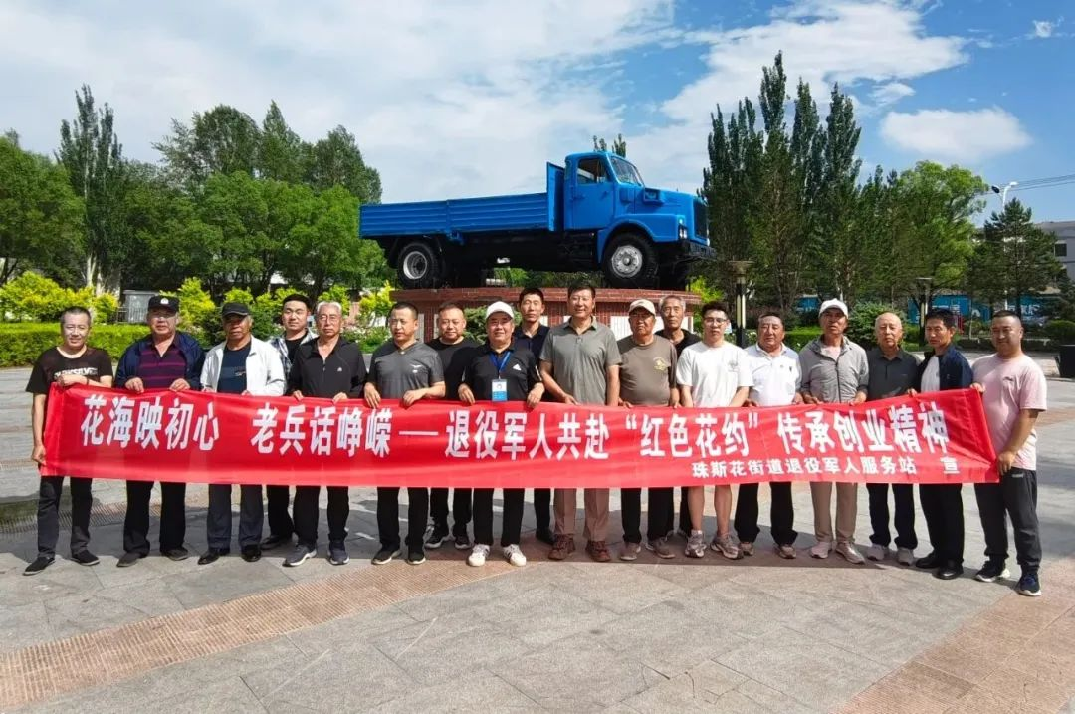

创业公园内，30余名退役军人漫步在姹紫嫣红的芍药花海间。作为霍林郭勒市市花，芍药以坚韧的生命力绽放于草原，恰似退役军人扎根基层、无私奉献的精神品格。在镌刻着霍林河创业史的展板前，霍市第一批老创业者退役老兵谢克学化身“红色讲解员”，结合自身经历，生动讲述上世纪七十年代在党的号召下，一群热血青年响应国家“开发霍林河”的战略部署，以“战天斗地、艰苦创业”的豪情，在荒原上建起现代化煤城的奋斗历程。泛黄的老照片、斑驳的创业工具，串联起几代人的奋斗记忆，让在场退役军人深刻感受到老一辈建设者“听党话、跟党走”的坚定信念。

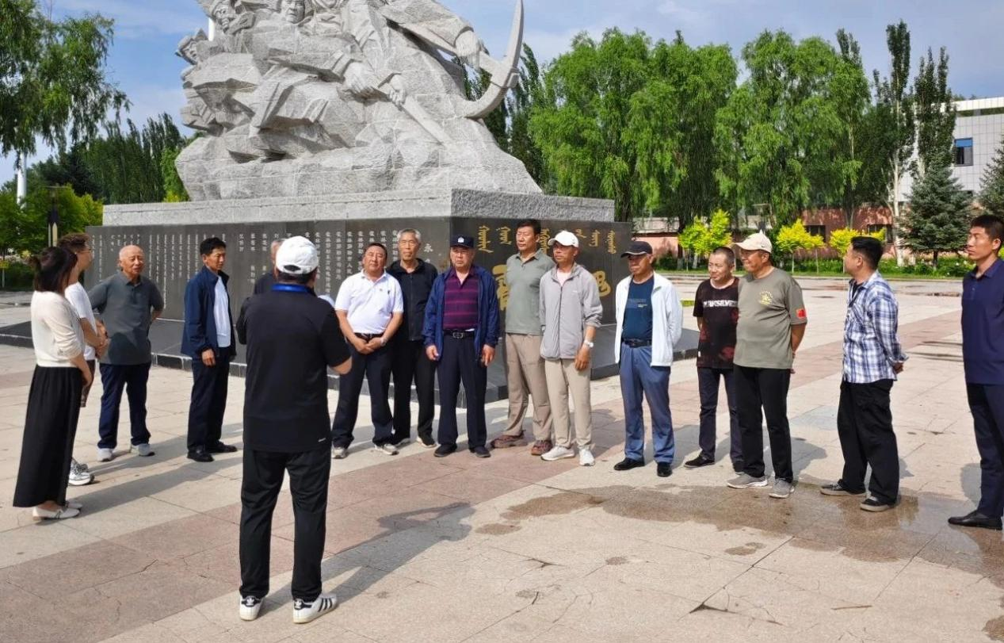

此次将思想政治教育课堂搬到花海与创业史长廊的创新实践，以花海为卷、以初心为笔，通过老兵口述历史的方式，让红色基因在花香中代代相传。未来，珠斯花街道退役军人服务站将继续创新教育形式，引导广大退役军人在新时代新征程中赓续红色血脉，为地方发展贡献力量。「文/包红艳」